暨南大学本科实验报告专用纸
课程名称 计算机网络实验 成绩评定
实验项目名称 OSPF路由协议配置指导教师 潘冰 实验项目编号 实验九
实验项目类型 应用型 实验地点 学生姓名 刘煜昕 学号 2019054615
学院 智能科学与工程 系 专业 信息安全
实验时间 2021 年 11 月 30 日 午～ 12 月 6 日 午
- 实验目的
1. 加深对OSPF路由协议工作原理的理解，掌握在路由器（或三层交换机）上配置OSPF的过程 。

- 实验原理
1. 静态NAT转换
OSPF路由协议
OSPF路由协议是用于网际协议（IP）网络的链路状态路由协议。该协议使用链路状态路由算法的内部网关协议（IGP），在单一自治系统（AS）内部工作。使用Dijkstra算法计算出到达每一网络的最短路径，并在检测链路的变化情况（如链路失效）时执行该算法快速收敛到新的无环路拓扑。
该协议从所有可用的路由器中搜集链路状态（Link-state）信息从而构建该网络的拓扑图，由此决定提交给网际层（Internet Layer）的路由表，最终路由器依据在网际协议数据包中发现的目的IP地址，结合路由表作出转发决策。
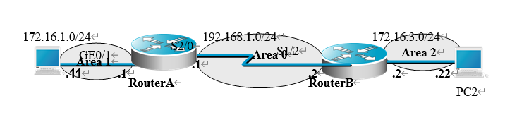
- 实验过程
第一步 登录到路由器
（提示：以下各步中涉及到的Serial口是以路由器r1和r2的连接为例。不同小组使用路由器有所不同，如果是路由器r3和r4的连接，请仔细参考路由器的连接图，并对实验步骤中的相关接口进行修改。）
第二步：在路由器RouterA上配置路由器接口的IP地址
RouterA(config)#interface GigabitEthernet 0/1 ！进入接口的配置模式
RouterA(config)# ip address 172.16.1.1 255.255.255.0 !配置接口的IP地址。
RouterA(config)# no shutdown ！开启路由器的接口
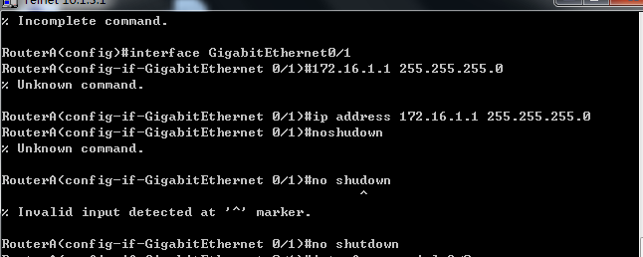
第三步：在路由器RouterA上配置路由器串行口IP地址和时钟频率。
RouterA(config)#interface serial 2/0 ！进入串行口s2/0的配置模式。
RouterA(config-if)#ip address 192.168.1.1 255.255.255.0 !配置接口S2/0的IP地址。
RouterA(config-if)#clock rate 64000 ！配置RouterA的时钟频率
RouterA(config-if)#no shutdown !开启s2/0端口
RouterA(config-if)#exit
第四步：显示路由器RouterA的接口配置信息
RouterA#show ip interface brief
RouterA#show interface serial 2/0
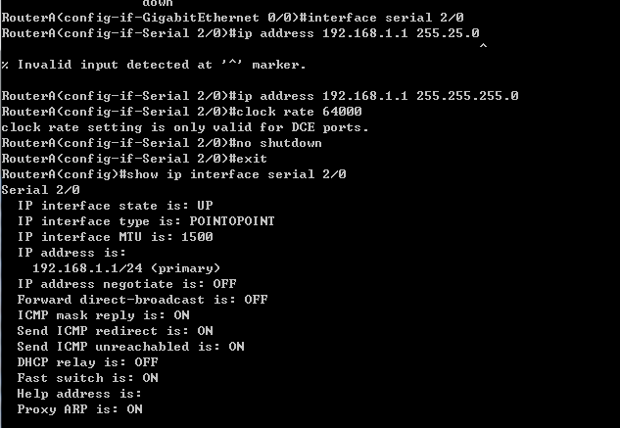
第五步：在路由器RouterA上配置OSPF动态路由
RouterA(config)# router ospf ！创建OSPF路由进程
RouterA(config-router)#network 192.168.1.0 0.0.0.255 area 0！配置主干区域0
RouterA(config-router)#network 172.16.1.0 0.0.0.255 area 1！配置分支区域1
RouterA(config-router)#end ！返回特权模式
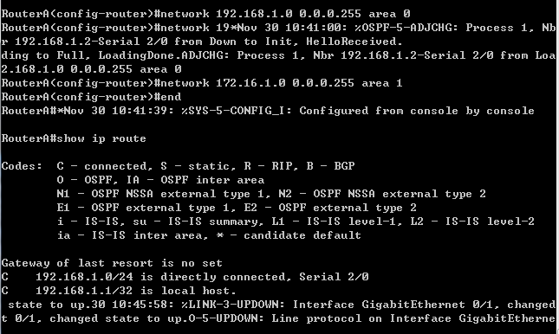
第六步：在路由器RouterB上配置接口IP地址。
返回到RCMS界面，选择另一个路由器，如r2。操作同第一步,注意交换机改名为RouterB。
RouterB(config)#interface GigabitEthernet 0/1 ！进入接口F1/0的配置模式
RouterB(config-if)# ip address 172.16.3.2 255.255.255.0 !配置接口F1/0的IP地址。
RouterB(config-if)# no shutdown ！开启路由器的接口f1/0
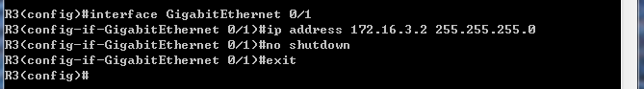

第七步：在路由器RouterB上配置串口上的IP地址。
RouterB(config)#interface serial 2/0 ！进入串行口的配置模式。
RouterB(config-if)# IP ADDRESS 192.168.1.2 255.255.255.0 ！为串口配置IP地址
RouterB(config-if)# no shutdown ！开启路由器的
RouterB(config-if)#exit ！返回全局模式
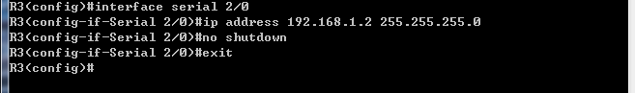
第八步：在路由器RouterB上配置OSPF协议
RouterB(config)#router ospf !启用ospf进程
RouterB(config-router)#network 192.168.1.0 0.0.0.255 area 0 ！配置主干区域0
RouterB(config-router)#network 172.16.3.0 0.0.0.255 area 2 ！配置分支区域2
RouterB(config-router)#end ！返回特权模式
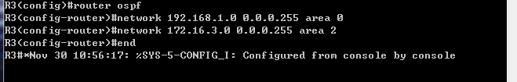
第九步：验证RouterB上的路由（以RouterB为例）
RouterB#show running-config ！显示路由器RouterB的全部配置
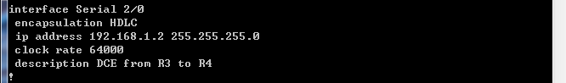
RouterB#show ip route
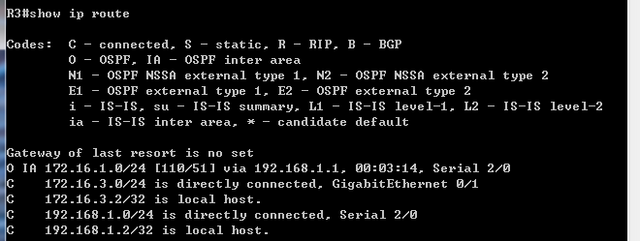
第十步:测试主机之间的连通性，检测路由表的正确性。
Pc1和pc2的ip配置：
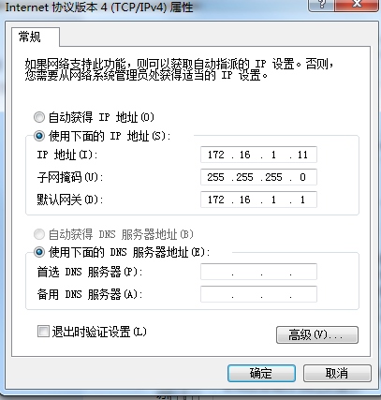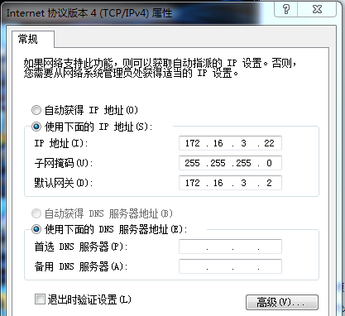
Pc1 ping pc2
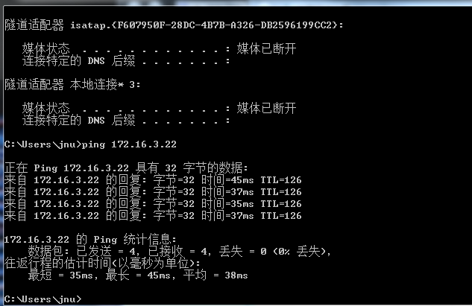
Pc2 ping pc1
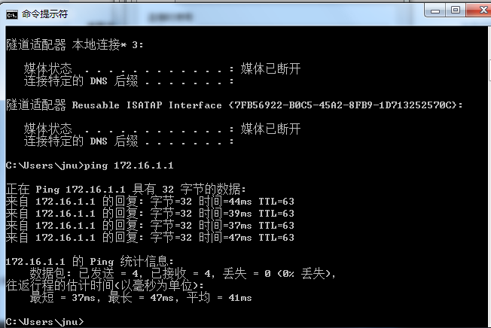
四、实验结果分析
在本次实验的过程中，分别配置了主干区域0为192.168.1.0 0.0.0.255，以及两个路由器分别位于两个分支区域（172.16.1.0 0.0.0.255和172.16.3.0 0.0.0.255），成功配置ospf路由协议后：
A的ospf路由表发生变化：
使用命令查看：show ip route ospf 和 show ip ospf neighbor
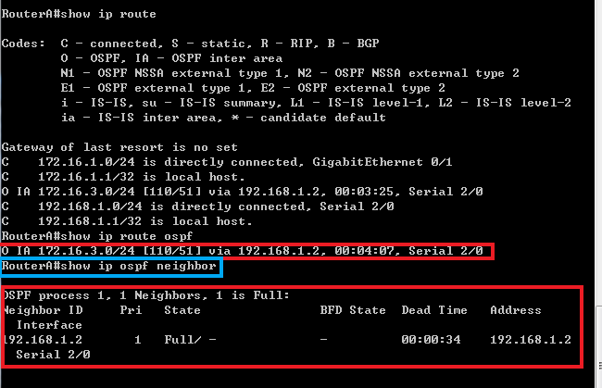
B 的路由表发生变化：
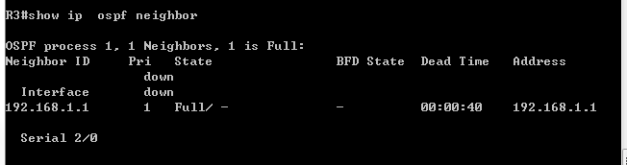
可以观察到在A和B的ospf邻居中都出现了对方，可得配置成功
邻居表中存储了双向通信的邻居关系
五、实验总结
本次实验通过手工配置ospf路由协议，在继续学习路由器工作原理、应用特点和配置方法的基础上，掌握了RIP和OSPF在工作原理上的区别以及ospf路由协议信息的查看方法，它作为一种链路状态路由协议与之前实验中配置的距离矢量路由协议不同，在实际的实验过程中主要实现了ospf在同一主干区域下的两个分支区域网络中的配置，两个路由器使用Hello协议自动建立了相邻关系，不需要指定路由器的选举过程，因为实验中所实现的点对点网络中只有两个路由器（RouterA和RouterB），最后需要特别注意的是发布直连网段时必须标明所属的区域号，其中的主干区域负责其他两个分支区域间的路由信息传播。

